Zwickau
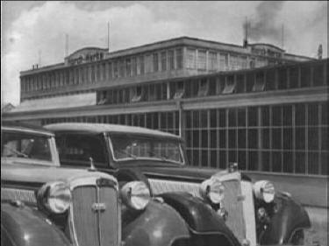
De auto-industrie
Zwickau en de auto-industrie
Het derde reisdoel is Zwickau, met 100.000 inwoners de vierde stad van Saksen. De grauwsluier als zichtbare herinnering aan de DDR is nadrukkelijk aanwezig. Vernieuwing en onderhoud van straten en gebouwen kosten veel tijd en geld.
Soms zijn oude gebouwen rijp voor de sloop, maar is er niemand om de uitvoering te bekostigen.
Op één ervan is nog net ‘Horch Werke’ te lezen. Die aanduiding stamt nog uit de jaren dertig. Ooit werden hier de luxe auto’s gemaakt die zich konden meten met de mondiale top. De oorlog en vervolgens de ineenstorting van het Derde Rijk betekende het einde van dit tijdperk.
De fabriek werd daarna voor verschillende doelen gebruikt. Nu staat het gebouw leeg en biedt een troosteloze aanblik.
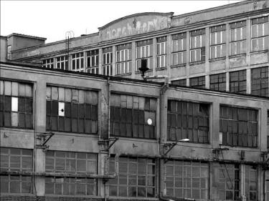
Op één van de oude fabrieken is nog vaag te lezen Horch Werke. Rechts een foto uit de jaren '30.
August Horch Museum
Met de voormalige Audi-fabriek is het heel wat beter gesteld. Het gebouw biedt sinds najaar 2004 onderdak aan het August Horch Museum.
De naamgever start hier in 1910 zijn nieuwe activiteiten, nadat hij met ruzie de banden met de Horch-fabriek heeft verbroken. Zijn voormalige compagnons houden echter het recht op het gebruik van de merknaam.
Horch vertaalt zijn achternaam in het Latijn en zo ontstaat Audi.
Ruim twintig jaar lang zijn de twee merken elkaars concurrenten. De economische crisis brengt ze bij elkaar. In 1932 ontstaat Auto Union, een samenwerkingsverband van DKW, Audi, Horch en de autodivisie van Wanderer. Het hoofdkantoor staat in Chemnitz, eveneens in Saksen. Vier in elkaar gestrengelde ringen vormen het beeldmerk dat aanvankelijk naast het eigen logo wordt gebruikt.
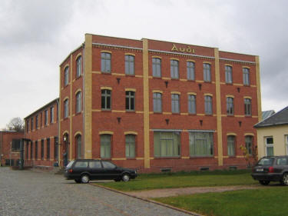 | 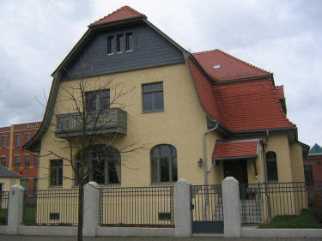
Het museum is ondergebracht in de oude Audi-fabriek, naast het woonhuis van August Horch.
Trabant
In de DDR-tijd ontstaat in de fabriek de Trabant. Vanuit de kleine directiekamer waar ooit August Horch zat, wordt het Volkseigene Betrieb geleid.
Na de Wende is dat afgelopen. Het oude gebouw is afgelopen jaren helemaal opgeknapt en uitgebreid met een moderne vleugel.
Het uit 1912 daterende naastgelegen woonhuis van Horch is in oude staat teruggebracht en ingericht naar de stijl van de jaren twintig. Donker hout geeft het interieur van de woning een sombere aanblik.
Tot 1920 woont Horch hier, voor hij naar Berlijn verhuist.
In de communistische tijd is het een kleuterschool.
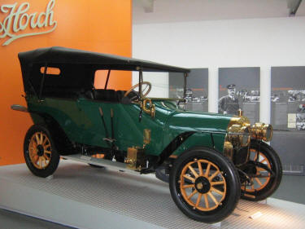 | 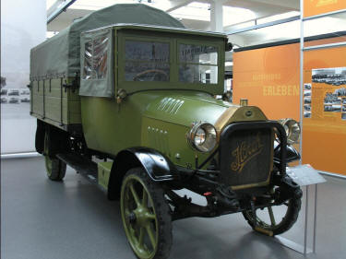
Vroege modellen van het merk Horch.

Collectie
De collectie van het museum is een weerspiegeling van de Duitse geschiedenis. Modellen van Horch, Audi en de twee zustermerken binnen Auto Union vertegenwoordigen de autohistorie van vóór de oorlog.
De Oost-Duitse tijd is de wereld van de Trabant en enkele bijzondere modellen van het merk Sachsenring voor hoge partijfunctionarissen. De laatste periode is die van na de Wende, met een nieuwe economische bloei. Het museum is gezamenlijk eigendom van de stad en van Audi. De minister-president van Saksen, Georg Milbradt, en de eerste man van Audi, Martin Winterkorn, verrichten in september 2004 gezamenlijk de opening. De fabriek droeg 6,6 miljoen euro bij aan de negen miljoen kostende verbouwing. Ook verhuisde een beroemde Audi uit de begintijd van het merk van het fabrieksmuseum in Ingolstadt naar Zwickau.
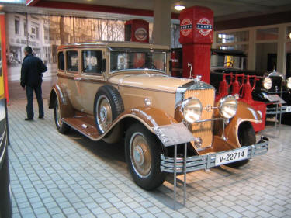 | 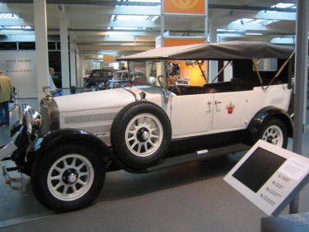
Horch werd bekend door zijn hoogwaardige auto's. Goedkoop waren ze bepaald niet.
Trekpleister
Het museum is een toeristische trekpleister voor de stad. Overal staan wegwijzers. Zwickau is trots op de historische wortels en de positieve uitstraling van Audi. De straat waaraan het museum staat, heette tot voor kort Walter Rathenau Strasse. Nu is dit de Audistrasse.
In het eerste jaar waren er 100.000 bezoekers.
Dank zij een extra donatie van Audi is de tentoonstelling een jaar na de opening uitgebreid. Het museum wordt draaiend gehouden door vrijwilligers. Sommigen van hen hebben nog gewerkt aan de Trabants en kwamen veertien jaar geleden op straat te staan.
Eén van hen merkt gelaten op dat de politieke revolutie niet enkel victorie betekende. Toch is hij trots hier nu weer een gewaardeerde rol te kunnen spelen. Zijn uitleg toont betrokkenheid. Hij spreekt uit de eerste hand over het verleden van deze historische plek.
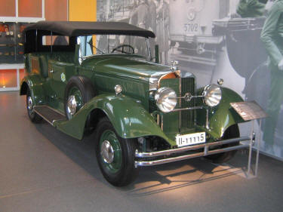 | 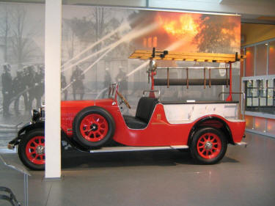
Links een Horch voor de politie, rechts een brandweerwagen tegen een toepasselijk decor.
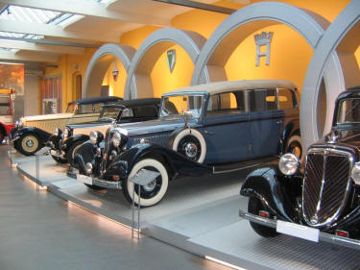 | 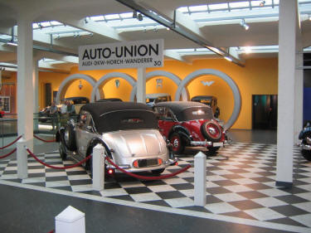
Links is de fusie tot Auto Union uitgebeeld, rechts is de stand op de autotentoonstelling van Berlijn nagemaakt.

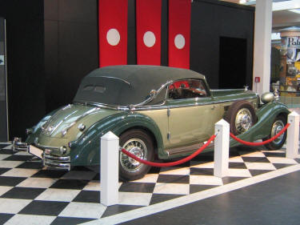 | 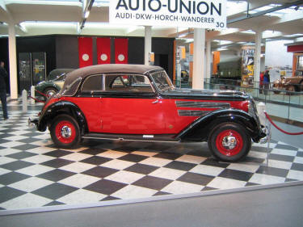
De showmodellen: links een Horch, rechts een Audi.
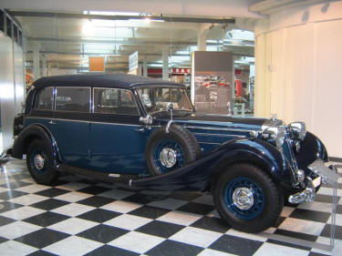 | 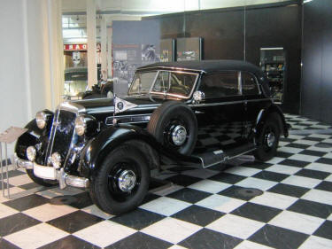
Grootste trekpleisters op de stand zijn de luxe modellen van Horch.
► Grotere foto's van de Horch-modellen in het museum
Inrichting
De negen miljoen zijn onder meer gaan zitten in de buitengewoon verzorgde inrichting. Het museum is geen overdekte parkeerplaats van oude auto’s, maar een aaneenschakeling van sfeervolle decors. Twee vakkundig opgeknapte modellen staan bij een compleet nagemaakt vooroorlogs tankstation. Een paar meter verderop is de fusie van 1932 tot Auto Union uitgebeeld met auto’s van de betrokken merken in vier levensgrote ringen van het beeldmerk. De luxe modellen van Audi, Wanderer en Horch staan opgesteld zoals tijdens de autotentoonstelling van Berlijn in 1936. Voor de deur van het nagemaakte Grand Hotel Royal staan levensechte poppen gereed om in hun limousine te stappen. Een Horch uiteraard. In de kelder van het museum is de Leipziger Strasse uit de jaren dertig nagebouwd, compleet met een ingerichte winkel uit die tijd. Op de weg staan auto’s geparkeerd. Schijnbaar achteloos staat een fiets tegen de gevel. Kijk goed: het is niet zomaar een oude fiets; het is een Wanderer!
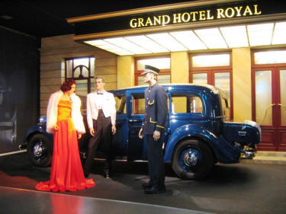 | 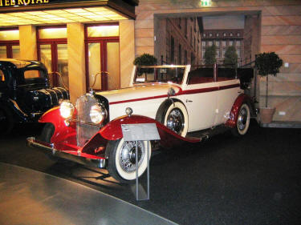
De Horch werd ingezet in de hoogste kringen en gold ook destijds als exclusief.

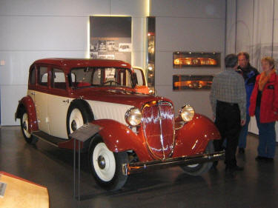 | 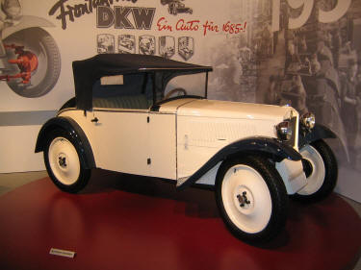
De Audi was minder pretentieus en de DKW F1 met voorwielaandrijving was er voor de gewone man.
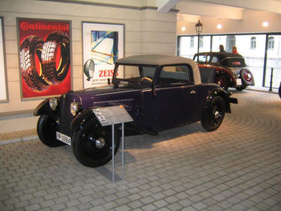 | 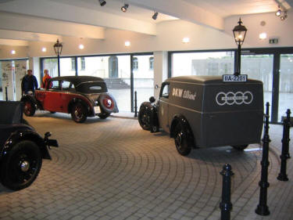
De nagebouwde Leipziger Strasse met auto's, fietsen en aankleding die passen bij de tijd.

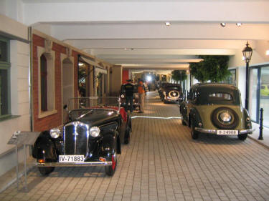 | 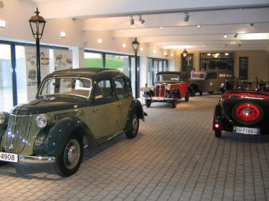
Vooral aandacht voor de alledaagsere merken DKW en Wanderer.
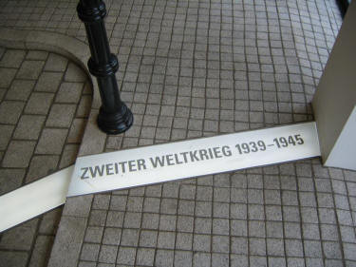 | 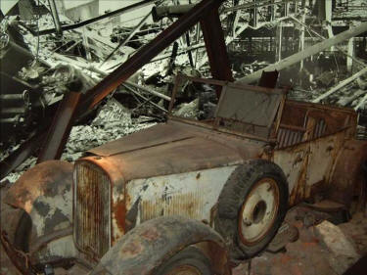
Voorbij de streep begint de DDR. De Wanderer symboliseert de verwoestingen door de oorlog.

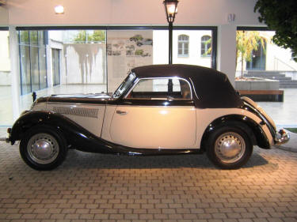 | 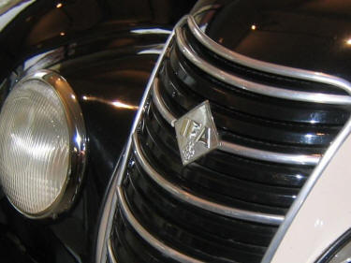
In de DDR veranderde DKW in IFA, het staatsbedrijf voor de autoproductie..
Streep
Midden in de straat loopt een grillige streep over de grond. De lijn markeert de Tweede Wereldoorlog. Voorbij de streep wordt alles anders. De breuk in de geschiedenislijn is elders in het museum even eenvoudig als indrukwekkend uitgebeeld. Een vrijwel geheel verwoeste en onder het puin bedolven auto staat voor een reusachtige foto van de gebombardeerde fabriek.
Na het eerste herstel komt de auto-industrie in communistisch Saksen er wezenlijk anders uit te zien. Vier jaar na de oorlog begint in Zwickau de autoproductie. Een moeilijk begin, want de Sovjet-bezettingsmacht heeft veel machines afgevoerd. De DKW F8 is een voortzetting van het vooroorlogse model. Spoedig daarna komt de F9, een heel nieuw type dat bijna klaar was toen de oorlog uitbrak. De merknaam verandert in IFA (Industrieverband Fahrzeugbau und Ausrüstungen). Aan de andere kant van de grens, in het Westen, ontwikkelt het opnieuw opgezette Auto Union dezelfde auto tot de DKW F89 Meisterklasse. Eén vooroorlogse wortel, twee naoorlogse stammen. Het duo is de illustratie van het IJzeren Gordijn en het ontstaan van twee gescheiden Duitslanden.
► Overzicht van de in Zwickau gemaakte modellen in de DDR-periode
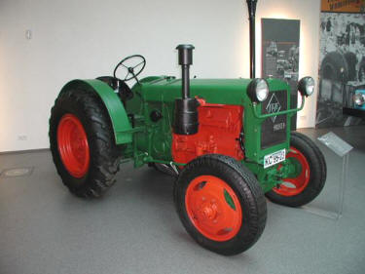 | 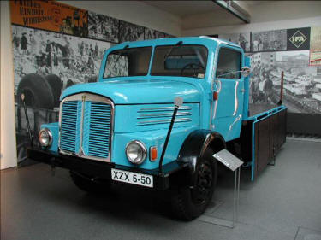
De Oost-Duitsers begonnen met nuttige modellen als vrachtwagens en tractoren.

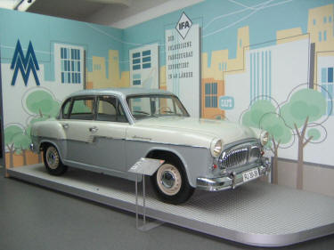 | 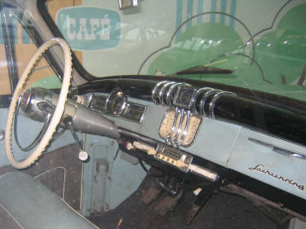
In kleine aantallen werd de Sachsenring gemaakt. Al snel werd overgeschakeld op kleinere modellen.
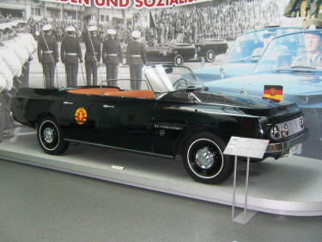 | 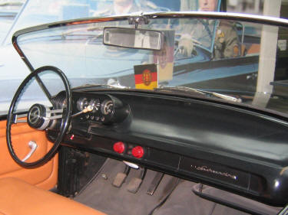
▲ De paradewagen Representant werd tot vlak voor de Wende gebruikt. ▲
Trabant
In de jaren zestig, zeventig en tachtig is Zwickau bovenal de stad van de Trabant. Het museum gaat uitgebreid in op dit fenomeen, van de voorloper (de Zwickau P-70) tot en met het laatste model met Volkswagenmotor. Een doorsnede van een 600 laat de technische opzet en constructie zien. Met zijn voorwielaandrijving en kunststof carrosserie is het wagentje ten tijde van de introductie zo gek nog niet. Het ontbreken van innovatie verandert dat beeld in de jaren erna echter snel. Van het bekendste model – de 601 – staan verschillende versies, waaronder het éénmiljoenste exemplaar. Een filmpje laat de fabricagemethoden zien. Dat de naad tussen deuren en spatbord overal even breed is, is geen kwestie van precisie. Als de kunststof beplating op deur en spatbord is aangebracht, wordt eenvoudigweg een sleuf gefreesd. Zo kan het ook…
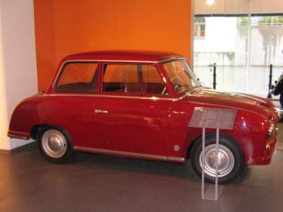 | 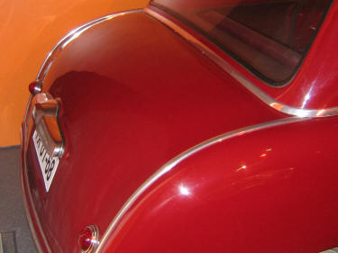
Prototype van wat later de Trabant zou worden, nog zonder kofferklep.

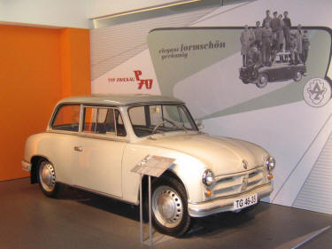 | 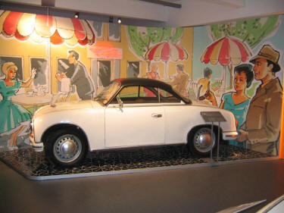
De Zwickau P70 was de voorloper van de Trabant. Rechts een goed gelijnde Coupé.
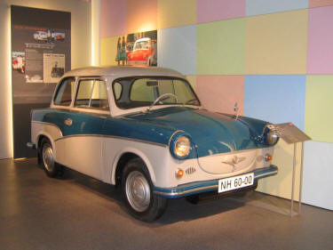 | 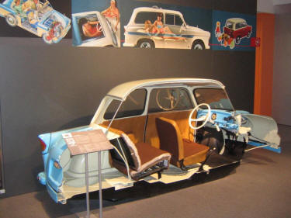
De P50, later Trabant genoemd. Uit dit model ontstond de Trabant 600. Rechts een doorsnede.

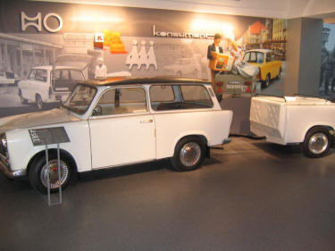 | 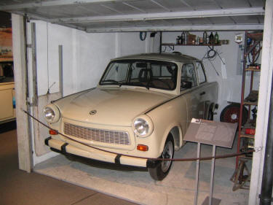
Een 601 Universal met bijpassende aanhangwagen en rechts een 601 in DDR-garage, compleet met reserveonderdelen.

Alleraardigst
Tegen de achtergrond van een gezellig terrasje staat een ‘luxe’ coupé uit de beginperiode. De vormgeving is nog alleraardigst ook. Minder vrolijk is de groene Trabant van de Volkspolizei. Gedachten dwalen af naar het gebruik bij de gruwelijke grensversperringen en de dodelijke slachtoffers. De open, zwarte limousine van het merk Sachsenring is niet minder bizar. Hij is gemaakt als paradewagen voor de partijleiding. De laatste keer dat hij werd gebruikt was in oktober 1989 bij de viering van het veertigjarig bestaan van de DDR, een paar weken voor de val van de Muur.
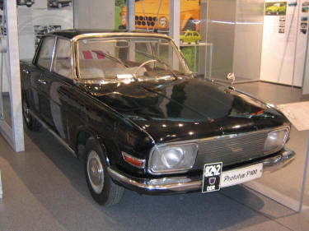 | 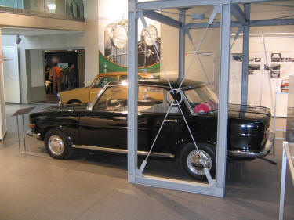
Begin jaren zestig kwam dit prototype voor een grote Trabant tot stand. Het bleef bij een probeersel.
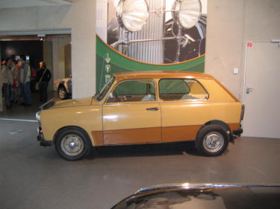 | 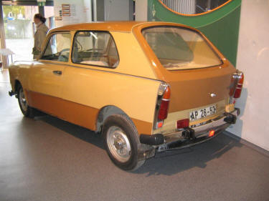
Ook een aanpassing van het bestaande model tot driedeurs hatchback kreeg geen goedkeuring van de partijtop.
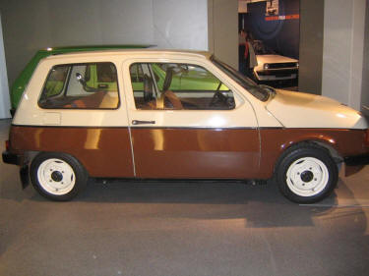 | 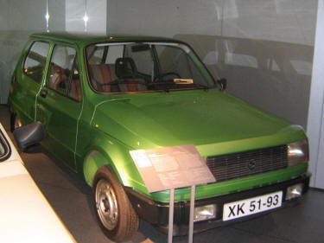
Keer op keer werd gewerkt aan een opvolger voor de Trabant. Hij kwam er nooit.

Prototypen
Een speciale deeltentoonstelling gaat in op nooit gerealiseerde prototypen. Een Trabant met derde deur en de vierdeurs middenklasser Paloma hebben het productiestadium nooit bereikt. De politici staan het de technici niet toe.
De partij heeft andere prioriteiten.
De Trabant overleeft de komst van de vrije markt niet. In april 1991 valt definitief het doek.
Niemand wil het wagentje, zelfs niet als ‘cultproduct’. Liever een tweede- of derdehands Volkswagen of Opel dan een spiksplinternieuwe Trabant.
De mensen vinden het model niet alleen achterlijk, het is ook te zeer verweven met het door velen tot in het diepst gehate systeem. Pogingen van de nieuwe fabrieksdirectie om bont gekleurde Trabantjes aan een alternatief publiek te slijten, mislukken.
De auto gaat met de DDR ten onder.

Toekomst
Autoland Saksen begint schoorvoetend aan een nieuwe toekomst, net als de rest van het voormalige ‘socialistische’ Duitsland. Wat kan de economische overwinning van het Westen beter uitdragen dan hét herkenningsteken van het Duitse economische wonder, de Volkswagen? De vestiging van de fabriek in Mosel is een zegen voor de streek.
Het August Horch Museum laat dat de bezoeker weten door een Volkswagen Polo en Passat ten toon te stellen. De laatste is het éénmiljoenste exemplaar uit de nieuwe fabriek.
In 1999 wordt deze mijlpaal bereikt.
De Volkswagens onderstrepen de paradoxale economische en maatschappelijke situatie. De Duitse eenwording is nog lang niet voltooid. Vroeger is nog niet voorbij.
Maar de achterstand van het Oosten levert ook voordelen op. Het gebied blijkt interessant voor nieuwe bedrijvigheid, zoals de auto-industrie.
Die brengt werkgelegenheid en bevordert de welvaartsgroei. Deels gebeurt dat dan wel weer met modellen die de tegenstellingen in de wereld accentueren.
Weinigen in de streek kunnen zich een auto permitteren die hier wordt gemaakt.
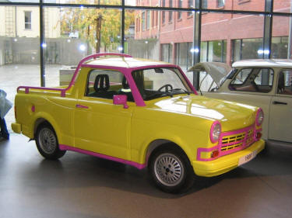 | 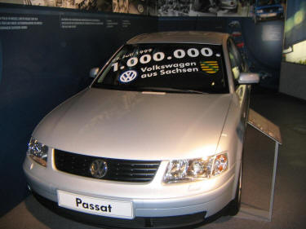
De Wende betekende het definitieve einde voor Trabant, maar de start van een nieuwe bloeiperiode.
Positieve kanten
De minister van Economische Zaken en Werkgelegenheid van Saksen, Martin Gillo, kijkt echter vooral naar de positieve kanten.
Wijzend op BMW, Porsche, Phaeton en Bentley zegt hij: “Wij zijn zo goed dat men hier het beste van het beste wil maken”. Oost-Duitsland, zo voegt hij er tegenover het persbureau DPA aan toe, maakt deel uit van het gebied waar de toekomstige Europese groei van de auto-industrie zal plaatsvinden.
Saksen en de auto-industrie waren, zijn en blijven nauw met elkaar verbonden. Die band overleeft kennelijk alle politieke, economische en maatschappelijke omwentelingen.

